Протокол № 21
заседания членов Совета саморегулируемой организации «Союз дорожно- транспортных строителей «СОЮЗДОРСТРОЙ»

г. Москва 26 июля 2018 года

Форма проведения: очная

Присутствовали члены Совета:

Кошкин Альберт Александрович – Председатель совета директоров АО «Сибмост», Хвоинский Леонид Адамович – Генеральный директор «СОЮЗДОРСТРОЙ», Андреев Алексей Владимирович – Генеральный директор ОАО «ДСК «АВТОБАН», Нечаев Александр Федорович – Председатель Совета директоров ООО «Севзапдорстрой», Любимов Игорь Юрьевич – Генеральный директор ООО «СК «Самори», Лилейкин Виктор Васильевич – Генеральный директор ЗАО «Союз-Лес», Данилин Алексей Валерьевич – Генеральный директор ООО «Бест-строй инжиниринг», Вагнер Яков Александрович – Генерального директора ООО «Стройсервис», Власов Владимир Николаевич – Генеральный директор ПАО «МОСТОТРЕСТ», Гордон Семен Лазаревич – Генеральный директор ООО «ЛАГОС», Губин Борис Анатольевич – Представитель ООО Группа компаний «ММ-Строй», Ткаченко Алексей Васильевич - Представитель ООО «Строй Гарант».

Повестка дня:

- Рассмотрение заявления ООО «Сибстройдор» о приеме в члены «СОЮЗДОРСТРОЙ».
- Разное.

По первому вопросу: слово имеет генеральный директор «СОЮЗДОРСТРОЙ» Хвоинский Леонид Адамович – на основании заявления и предоставленных данных, предлагаю принять в члены «СОЮЗДОРСТРОЙ» «Сибстройдор» по заключению комиссии по рассмотрению заявления, документы полностью соответствуют требованиям, установленных в «СОЮЗДОРСТРОЙ»;

Решили: принять в члены «СОЮЗДОРСТРОЙ» ООО «Сибстройдор». Присвоить уровни ответственности.

П/П | Наименование организации | КФ возмещения вреда | КФ дог. обязательств
1 | ООО «Сибстройдор» | до 500 млн руб. (2 уровень ответственности члена СРО) | до 500 млн руб. (2 уровень ответственности члена СРО)

На основании присвоенного уровня ответственности, ООО «Сибстройдор» сформировать компенсационный фонд возмещения вреда и компенсационный фонд обеспечения договорных обязательств.

Присвоить право осуществлять строительство, реконструкцию, капитальный ремонт объектов капитального строительства в отношении объектов капитального строительства (кроме особо опасных, технически сложных и уникальных объектов капитального строительства, объектов использования атомной энергии) в отношении организаций - членов Союза: ООО «Сибстройдор».

Голосовали:
За – 12 голосов, против – нет, воздержался – нет

Разное: выступил генеральный директор «СОЮЗДОРСТРОЙ» Хвоинский Леонид Адамович. Уважаемые члены Совета! В связи с поступившим представлениями, предлагаю рассмотреть возможность награждения - Нагрудным знаком СРО «СОЮЗДОРСТРОЙ» - «За вклад в транспортное строительство» «III» степени Содомбаева Жумаша Асановича –заместителя директора Департамента дорожного хозяйства при Министерстве транспорта и дорог Кыргызской Республики, Курманбекова Улукбека Курманбековича – начальника Управления автомобильных дорог «Ош-Сарыташ-Эркештам», Каримбаева Амира Кайратовича – заместителя руководителя Северо-Казахского филиала «Казавтожол», Парышева Дмитрия Николаевича – генерального директора ЗАО «Курганстальмост», Мухаметдинова Талгата – генерального директора ЗАО «Кургандорпроект», Мансурова Равшанбека Абдуназаровича – генерального директора ООО «БАЙЭЛ-МАГНАТ», Бекбулатова Шамиля Хайруловича – ветерана дорожной отрасли Республики Казахстан.

Решили:
В соответствии с пунктом 5 Положения о Нагрудном знаке «За вклад в транспортное строительство», за значительный вклад в развитие транспортной инфраструктуры, наградить нагрудным знаком «СОЮЗДОРСТРОЙ» - «За вклад в транспортное строительство» «III» степени:
1. Заместителя директора Департамента дорожного хозяйства при Министерстве транспорта и дорог Кыргызской Республики - Содомбаева Жумаша Асановича.
2. Начальника Управления автомобильных дорог «Ош-Сарыташ-Эркештам» - . Курманбекова Улукбека Курманбековича.
3. Заместителя руководителя Северо-Казахского филиала «Казавтожол» - Каримбаева Амира Кайратовича.
4. Генерального директора ЗАО «Курганстальмост» - Парышева Дмитрия Николаевича.
5. Генерального директора ЗАО «Кургандорпроект» - Мухаметдинова Талгата.
6. Генерального директора ООО «БАЙЭЛ-МАГНАТ» - Мансурова Равшанбека Абдуназаровича.
7. Ветерана дорожной отрасли Республики Казахстан - Бекбулатова Шамиля Хайруловича.

Голосовали:
За – 12 голосов, против – нет, воздержался – нет.

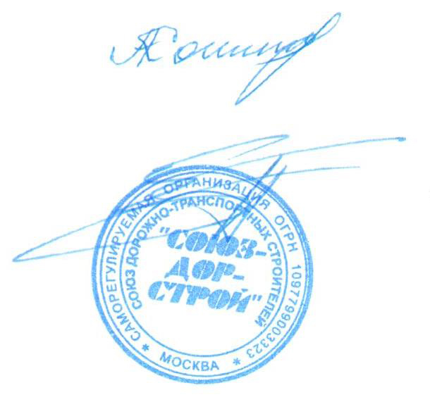
Председатель Совета Кошкин А.А.

Секретарь Совета Суханов П.Л.

